房地产司法鉴定评估报告

估价报告编号：川诚信房评字[2018]120136号
估价项目名称：成都市双流区东升街道金河路43号人居·都市阳光4栋2单元16层1603号住宅用房地产司法鉴定评估
估价委托人：成都市双流区人民法院
房地产估价机构：四川诚信天恒房地产土地资产评估有限公司
注册房地产估价师：肖国云 5120180028
注册房地产估价师：刘歆妍 5120160022
估价报告出具日期：2018年12月20日
联 系 电 话：028-86666330 028-86666930
目 录
估 价 师 声 明 1
估价假设和限制条件 2
房地产司法鉴定评估结果报告 5
一、估价委托人 5
二、房地产估价机构 5
三、估价对象及其概况 5
四、估价目的 10
五、价值时点 10
六、价值类型 10
七、估价依据 11
八、估价原则 12
九、估价方法 13
十、估价结果 14
十一、注册房地产估价师 14
十二、实地查勘期 15
十三、估价作业期 15
十四、估价报告使用期限 15
附 件 16
司法评估委托书 17
估价对象位置示意图 19
估价对象实地查勘情况 20
估价对象照片 21
房屋信息摘要3 22
开发单位共用宗变更土地使用权审批表 24
可比实例（交易实例）位置图和外观照片 27
可比实例（租赁实例）位置图和外观照片 28
企业名称变更核准通知书 29
营业执照 30
备案证书 31
注册房地产估价师资格证书 32

致 估 价 委 托 人 函

成都市双流区人民法院:
我公司受贵方的委托，根据中华人民共和国国家标准GB/T50291-2015《房地产估价规范》、《司法鉴定程序通则》、《房地产司法鉴定评估指导意见》（试行）川建房发〔2011〕89号、《资产评估法》等有关房地产估价的规定，遵循“独立、客观、公正、合法”的房地产评估原则，对贵院受理的彭景浩与张成勇民间借贷纠纷一案中所涉及的位于成都市双流区东升街道金河路43号人居·都市阳光4栋2单元16层1603号住宅用房及其所分摊的国有出让土地使用权进行了评估。
一、估价对象
1.财产范围：
（1）建筑物：《房屋信息摘要3》（业务件号：权0350108）登记之面积126.49㎡，包含按其外墙勒脚以上结构的外围水平面积，以及所在建筑物的电梯间、楼梯间、垃圾道、变电室（配电间）设备间、公共门厅和过道，门卫室等以及其它功能为整幢建筑或某一层建筑及某一部位建筑服务的公共用房、管理用房和公用通道等的建筑面积。包含室内装修和不可移动资产。
（2）国有出让土地使用权：《开发单位共用宗变更土地使用权审批表》（国土证号：双国用（2013）第15209号）登记之面积36.33㎡，包含建筑物所占有的土地面积和公共区域所分摊的土地面积。
（3）不包含室内可移动资产，没有附带入学指标，户口指标等；没有附带债权债务；也不包含交易税费及物业服务费。
2.基本情况详见结表1：
结表1 估价对象基本情况表
序号 | 房屋地址 | 建筑物名称 | 结构 | 用途 | 建筑面积（㎡） | 所有权类型 | 规模 | 权属
1 | 成都市双流区东升街道金河路43号人居·都市阳光4栋2单元16层1603号 | 人居·都市阳光 | 钢混 | 住宅 | 126.49 | 共同共有 | 大型 | 业务件号：权0350108
2 | 土地座落 | 使用权性质 | 用途 | 使用权终止日期 |  | 面积（㎡） | 土地级别 | 权属
3 | 成都市双流区东升街道金河路43号4栋2单元16层1603号 | 出让 | 住宅 | 2076年5月30日 |  | 36.33 | 住宅II级 | 双国用（2013）第15209号
二、估价目的：因估价委托人处置资产之需要，依据《房地产司法鉴定评估指导意见》（试行）川建房发〔2011〕89号之规定，本评估项目的估价目的确定为“为司法拍卖（变卖）提供房地产市场价值参考依据而评估房地产市场价值”。
三、价值时点：依据《房地产司法鉴定评估指导意见》（试行）川建房发〔2011〕89号之规定，本估价项目价值时点确定为实地查勘完成之日，即二〇一八年十二月十一日。
四、价值类型：市场价值。
五、估价方法：比较法、收益法。
六、估价结果
估价对象在满足本报告中“估价的假设和限制条件”下，于价值时点二〇一八年十二月十一日的房地产总价值为139.43万元，大写壹佰叁拾玖万肆仟叁佰元整。详见结表2：
估价结果汇总表
结表2 |  |  | 币种：人民币
估价方法 |  | 比较法 | 收益法
相关结果
测算结果 | 总价（万元） | 140.26 | 138.04
 | 单价（元/㎡） | 11,089 | 10,913
评估价值 | 总价（万元） | 139.43
 | 单价（元/㎡） | 11,023
- 上述估价结果内涵：
(1)上述估价结果为房地合一价，即包含了房屋所应分摊的土地使用权价值,但不包含附着在估价对象实体范围内可移动资产，附带的入学指标、户口指标及债权债务等。
(2)上述估价结果为估价对象建筑结构为钢混，房屋用途为住宅，权属状况清晰合法，无他项权利及司法限制状态下于价值时点2018年12月11日的市场价值。
(3)评估结果为委估对象“净价”，即不考虑房地产拍卖（变卖）成交后交易的税费以及税费的转
移分担。
- 其他需要说明的事项：
（1）本次评估以估价对象在价值时点保持现状、持续使用为估价前提。
（2）报告中使用的各参数均以价值时点的国家、地方颁布的有关标准执行。
七、特别提示：
1.本报告中估价结果依据《房屋信息摘要3》（业务件号：权0350108）和《开发单位共用宗变更土地使用权审批表》（国土证号：双国用（2013）第15209号）登记之面积计算得到。
2.估价结果为房地产市场价值，未考虑快速变现等处分方式带来的影响。报告所称“市场价值”是指估价对象在保持现有用途并持续经营，以及在保持价值时点之状况和外部经济环境的前提下，为本报告书所确定的估价目的而提出的公允估价意见。该估价意见是指假定在充分发达的公开市场条件下，交易双方在交易地位平等、充分了解估价对象相关市场信息及交易双方独立和理智进行判断的前提下形成的公平市场价格。该价格并不代表具体资产在涉及产权或资产形态转变时的实际交易价格。

上述结论摘自川诚信房评字[2018]120136号“成都市双流区东升街道金河路43号人居·都市阳光4栋2单元16层1603号住宅用房地产司法鉴定评估”报告书，应用时必须认真阅读本估价报告书全文。

四川诚信天恒房地产土地资产评估有限公司

法人代表：于 艳

二〇一八年十二月二十日

估 价 师 声 明

我们郑重声明：
1.我们在川诚信房评字[2018]120136号“成都市双流区东升街道金河路43号人居·都市阳光4栋2单元16层1603号住宅用房地产司法鉴定评估”报告中陈述的事实是真实和准确的。
2.本估价报告中的分析、意见和结论是我们自己公正的专业分析、意见和结论，但受本估价报告中已说明的“估价的假设和限制条件”的限制。
3.我们与本估价报告中的估价对象没有利害关系，也与有关当事人没有个人利害关系和偏见。
4. 我们依照《中华人民共和国资产评估法》（中华人民共和国主席令第46号）、中华人民共和国国家标准GB/T50291-2015《房地产估价规范》、GB/T18508-2014《城镇土地估价规程》、《司法鉴定程序通则》、《房地产司法鉴定评估指导意见》（试行）川建房发〔2011〕89号、GB/T50899-2013《房地产估价基本术语》等进行分析，形成意见和结论，撰写本估价报告。

估价假设和限制条件
一、一般假设
1.估价对象产权清晰，手续齐全，可在公开市场上自由转让。
2.估价委托人提供了估价对象的《房屋信息摘要3》（业务件号：权0350108）复印件，注册房地产估价师查询了估价对象的《房屋信息摘要3》（业务件号：权0350108）、《开发单位共用宗变更土地使用权审批表》（国土证号：双国用（2013）第15209号），我们对权属证书上记载的权属、面积、用途等资料进行了审慎检查和核实，估价委托人提供的资料合法、真实、准确、完整。
3.市场供应关系、市场结构保持稳定、未发生重大变化或实质性改变。
4.注册房地产估价师已对房屋安全、环境污染等影响估价对象价值的重大因素给予
了关注，在无理由怀疑估价对象存在隐患且无相应的专业机构进行鉴定、检测的情况下，假定估价对象能正常安全使用。
- 估价对象在价值时点的房地产市场为公开、平等、自愿的交易市场，即能满足以
下条件：
（1）交易双方是自愿地进行交易；
（2）交易双方进行交易的目的是追求自身利益的最大化；
（3）交易双方具有必要的专业知识，并了解交易对象；
（4）交易双方掌握必要的市场信息；
（5）交易双方有较充裕的时间进行交易；
（6）不存在特殊买家的附加出价。
6.估价对象应缴纳的各种税费已按国家、省、市法律、法规、规章缴纳完毕，并取得相应的产权依据和其它法律保护依据。委估对象已办理《房屋所有权证》，无理由怀疑其拖欠增值税及附加、土地增值税、房产税、土地使用税等税费，本次估价以估价对象无拖欠国家税费为假设前提。
7.本次估价基于目前及未来的社会政治环境和房地产市场是政策稳定的前提进行估价。本次估价中所涉及的房地产价格、成本、税额等都是根据当前市场状况确定的，均不考虑未来的异常变动。
8.本次评估以估价对象在价值时点保持现状、按法定用途整体持续使用、未与任何一方签订针对估价对象的无限期或影响估价价值的租赁协议为估价前提。
二、未定事项假设
1.本报告出具的价格包含了国有土地使用权出让金。若至价值时点止，原产权人尚有任何有关估价对象的应缴未缴税费，应按照规定缴纳或从评估价值中相应扣减。
2.根据估价委托人提供的资料，均未记载估价对象的规划设计条件指标。注册房地产估价师现场查勘，估价对象所在小区为完工建筑并已交付使用；故本次估价假设委估对象的规划设计条件指标符合相关规定。
3.本估价结果是反映估价对象在本次估价目的下的价值参考，估价时没有考虑国家宏观经济政策发生变化、市场供应关系变化、市场结构转变、遇有自然力和其他不可抗力等因素对房地产价值的影响，也没有考虑估价对象将来可能承担违约责任的事宜，以及特殊交易方式下的特殊交易价格等对评估价值的影响。若上述条件发生变化时，估价结果也需做相应调整或委托估价机构重新估价。
三、背离事实假设
1.在价值时点，估价对象已被人民法院查封并存在担保物权等他项权利，本次估价不考虑上述因素对估价价对象价值的影响。
2.本次评估结果不考虑房地产拍卖（变卖）成交后交易的税费以及税费的转移分担对价值的影响。
四、不相一致假设
本次估价的估价对象不存在不相一致事项，故本估价报告无不相一致假设。
五、依据不足假设
1.注册房地产估价师未对房屋建筑面积进行专业测量，经现场查勘观察，估价对象房屋建筑面积与《房屋信息摘要3》（业务件号：权0350108）记载建筑面积大体相当，并以此为估价前提。
2.估价对象为单元套房，属于整栋大楼的一部分，本次评估设定估价对象应享有公共部位的通行权及水电等共用设施的使用权。
- 估价限制条件
- 本估价报告估价结果为司法鉴定评估结果，按照既定目的提供给估价委托人使用，若用于其他估价目的，估价报告无效。
- 本估价报告使用者为估价委托人及案件双方当事人。任何未经估价机构和估价委托人确认的机构或个人，不能因得到估价报告而成为估价报告使用者。
- 未经本估价机构同意，任何单位或个人不得将本报告的全部或部分内容在任何公开的文件、通告或声明中引用，亦不得以其他任何方式公开发表。
- 估价机构不承担上述以外的任何单位和个人对本报告书的全文或部分内容提出的任何责任。
- 本估价报告应用的有效期自完成估价报告日2018年12月20日起为壹年，即使用期限到2019年12月19日为止。
6.本估价报告需经本公司盖章及至少两名注册房地产估价师签字后有效。
7.估价过程中遇到的不确定因素、或有事项非房地产估价师执业水平和能力所能评定估算的情况，房地产估价师和估价机构对此类事项不承担任何责任。
8.本报告全部数据采用电子化表格进行计算，其累加结果可能因小数位的取舍而与报告中合计结果略有出入，但最终以合计结果为准。
9.本报告书由“致估价委托人函”、“估价师声明”、“估价假设与限制条件”、“估价结果报告”和“附件”构成完整的《房地产司法鉴定估价报告》。报告使用人应严格按照本估价报告全部完整地使用，我们不对任何割裂使用的应用行为负责。否则由此引起的后果与本公司和房地产估价师无关。
10.本报告对估价对象所作文字性描述是评估人员根据现场查看和本项目相关各方提供的资料所作的陈述，并不代表对估价对象合法用途和相关特性的认定，评估机构仅对在满足估价的假设和限制条件下的估价结果的合法性和有效性负责。
11.本估价机构和人员仅就委估房地产的市场价值给出专业意见，对委估房地产的权属不发表具有法律效力的意见。

房地产司法鉴定评估结果报告

一、估价委托人
名称：成都市双流区人民法院

二、房地产估价机构
名称：四川诚信天恒房地产土地资产评估有限公司
法定代表人：于 艳
住所：成都市青羊区大墙西街33号鼓楼国际1栋23楼1号
统一社会信用代码：915100007446972427
备案等级：壹级
证书编号：川建房估备字[2017]0001号
有效期限：2017年06月30日至2020年06月30日

三、估价对象及其概况
(一)估价对象范围界定
1.财产范围：
（1）建筑物：《房屋信息摘要3》（业务件号：权0350108）登记之面积126.49㎡，包含按其外墙勒脚以上结构的外围水平面积，以及所在建筑物的电梯间、楼梯间、垃圾道、变电室（配电间）设备间、公共门厅和过道，门卫室等以及其它功能为整幢建筑或某一层建筑及某一部位建筑服务的公共用房、管理用房和公用通道等的建筑面积。包含室内装修和不可移动资产。
（2）国有出让土地使用权：《开发单位共用宗变更土地使用权审批表》（国土证号：双国用（2013）第15209号）登记之面积36.33㎡，包含建筑物所占有的土地面积和公共区域所分摊的土地面积。
（3）不包含室内可移动资产，没有附带入学指标，户口指标等；没有附带债权债务；也不包含交易税费及物业服务费。
2.基本情况详见结表3：
结表3 估价对象基本情况表
序号 | 房屋地址 | 建筑物名称 | 结构 | 用途 | 建筑面积（㎡） | 所有权类型 | 规模 | 权属
1 | 成都市双流区东升街道金河路43号人居·都市阳光4栋2单元16层1603号 | 人居·都市阳光 | 钢混 | 住宅 | 126.49 | 共同共有 | 大型 | 业务件号：权0350108
2 | 土地座落 | 使用权性质 | 用途 | 使用权终止日期 |  | 面积（㎡） | 土地级别 | 权属
3 | 成都市双流区东升街道金河路43号4栋2单元16层1603号 | 出让 | 住宅 | 2076年5月30日 |  | 36.33 | 住宅II级 | 双国用（2013）第15209号
(二)估价对象概况
1. 建筑物实物状况
①委估对象所在小区名称：“人居·都市阳光”。
②委估对象坐落：估价对象位于成都市双流区东升街道金河路43号人居·都市阳光4栋2单元16层1603号。
③规模：委估对象所在小区有多栋建筑物，但相关建筑规划指标数据不详，根据房地产估价师现场观察，其建筑规模为大型规模。
④用途：委估对象法定用途和实际用途均为住宅。
⑤层数、层高、总高：建筑物地面共18层，地下1层；层高约3米；建筑总高约54米。
⑥外观：建筑物外观为长方形单体建筑，建筑物外墙贴墙砖，塑钢推拉窗。
⑦建筑结构：钢混结构。
⑧设施设备：建筑物配有电梯、消防楼梯、消防喷淋系统等。
⑨室内装饰装修：详见结表4。
结表4 委估对象室内装饰装修一览表
项目 | 地板装修情况 | 墙面装修情况 | 天花板装修情况
客厅 | 实木地板 | 乳胶漆 | 乳胶漆
卧室 | 实木地板 | 乳胶漆 | 乳胶漆
厨房 | 防滑地砖 | 瓷砖 | 铝合金扣板
卫生间装修及配置 | 防滑地砖 | 瓷砖 | 铝合金扣板
 | 洗面台、淋浴间、坐便器、蹲便器等
⑩平面布置和空间布局：委估对象为钢混结构，成套单元住宅，平层设计，3室2厅2卫1厨。
⑪建成年代和建筑物新旧程度：根据注册房地产估价师现场调查和实地查勘，委估建筑物建成年代为2009年。建筑物综合成新率为88%。
⑫建筑功能：包括防水、保温、隔热、隔声、通风、采光、日照等。注册房地产估价师现场查勘，委估对象建筑功能基本齐备，无不良因素影响。
2.土地实物状况
（1）宗地使用权人为张成勇、王兰英，宗地座落在成都市双流区东升街道金河路43号4栋2单元16层1603号，宗地使用权面积为36.33㎡，宗地用途为住宅用地，土地使用权终止日期为2076年5月30日，宗地使用权性质为出让。
（2）土地四至：东临金河路，南临双楠大道，西临白衣上街二段，北临航空路西段。因估价对象所分摊的土地使用权无界址点坐标，上述“土地四至”为所在小区宗地四至，而非估价对象所分摊的土地四至。
（3）地形、地势、地质、土壤
①地形：该宗地大致呈较规则的多边形。
②地势：成都平原，地势平稳，无明显的坡度，易于施工。
③地质：适宜建设用地。
④土壤：主要为紫色土，土壤肥沃，有少量污染。
（4）开发程度
根据委托人提供资料，估价对象实际开发程度为宗地外“六通”(通路、通电、通上水、通下水、通气、通讯)、宗地内“六通一平”(通路、通电、通上水、通下水、通气、通讯，场地平整)。
（三）区域概述
（1）位置描述
①坐落：估价对象位于成都市双流区东升街道金河路43号人居·都市阳光4栋2单元16层1603号。
②方位：委估对象位于成都市西南面-双流区，金河路东侧，双楠大道南侧。
③距离：估价对象位于成都一绕外，距离市中心天府广场直线距离约16.2km，距离成都西站的直线距离约为11.3km，距离双流机场的直线距离约为5.3km。
④朝向：南北向，坐北朝南。
⑤楼层：第16层。
⑥楼栋：临街。
（2）交通描述
①道路状况：委估对象附近由金河路、双楠大道、航空路西段、白衣上街二段等城市干道和支路组成了该区域的交通网络，路面平坦，车流量大。为市区内道路，不存在地面路桥现场收费的情形。
②公共交通：附近有s09、s20、s80、801、807、844、368A等多条公交路线，距离公交车站约100米，平均每隔3分钟有一辆公交车通过。
③交通管制：无交通管制。
④停车场地：委估对象配有地面、地下停车场地。
（3）周围环境
①自然环境：委估对象位于成都市一绕外，空气质量较好，环境较为整洁，区域内无辐射、废物等污染源。
②人文环境：居住区的人文环境包括居住区邻里关系，居住区物业管理水平、建筑景观的美观与协调、周边社区文化与氛围和周边区域特色与价值认可等因素。各项因素均在不同程度上对估价对象产生影响。详见结表5：
结表5 人文环境评判表
评价指标 | 居住区邻里关系状况 | 居住区物业管理水平 | 建筑景观的美观与协调 | 周边社区文化与氛围 | 周边区域特色与价值认可
得分 | 82 | 82 | 80 | 80 | 82
平均得分 | 81
③景观：无特殊自然景观。
（4）基础设施
①道路
估价对象所在区域内有金河路、双楠大道、航空路西段、白衣上街二段等道路，均为城市干道和支路，道路等级较高。
②供水
估价对象区域内有自来水公司供水管网。
③供电
估价对象区域内有市政供电系统。
④管道天然气
估价对象所在区域有天然气管道网。
⑤通讯
估价对象区域内中国移动、中国联通、中国电信讯号均能覆盖该区域，通讯设施能满足使用要求。
（5）外部配套设施
①医疗、教育配套设施：双流蛟龙港医院、美亚蒙特梭利幼儿园。
②商业服务配套设施：工商银行、兴业银行、海滨城购物中心、优品道广场购物中心。
③生活服务配套设施：舞东风超市、蕾奇尔洗衣、红旗超市、成都隆港时尚酒店、安德鲁森、华西鲜奶屋。
（四）房地产权益状况
（1）土地权益状况
①土地所有权：在价值时点，估价对象所分摊的土地为国有建设用地，其土地所有权属于国家，估价对象范围内的地下资源、埋藏物、市政公用设施不属房屋所有权人所有。土地所有权包括对土地的占有、使用、收益和处分四项权能，同时对土地所有者及其代表行使权利不得违反法律、行政法规规定的义务；不得违反其与土地使用者签订的土地使用权出让合同或者土地承包合同中约定的义务；禁止交易。
②宗地使用权：估价对象所分摊的土地是国有建设土地，张成勇、王兰英拥有估价对象所分摊的土地使用权，享有转让土地使用权权益，可依法进行转让、出租、抵押、作价出资，其权益受法律保护。详见结表6：
结表6 宗地使用权一览表
项 目 | 内 容
宗地使用权人 | 张成勇
宗地共有权人 | 王兰英
使用权类型 | 出让
宗地性质 | 国有
宗地用途 | 住宅
宗地使用权面积（㎡） | 36.33
宗地使用权终止日期 | 2076年5月30日
土地使用权剩余使用年限 | 57.47
权属 | 双国用（2013）第15209号
③规划条件：符合规划。
④宗地权益状况主要包含用益物权、担保物权、拖欠税费情况和司法查封等情况。如下结表7：
结表7 宗地权益状况情况表
项 目 | 设立情况
用益物权 | 设立
担保物权 | 设立
租赁或占用情况 | 自用
拖欠税费情况 | 无
司法查封 | 有
权属清晰 | 清晰、完整
（2）建筑物权益状况
①建筑物所有权：《房屋信息摘要3》（业务件号：权0350108）登记委估房屋所有权人为张成勇、王兰英，房屋坐落于成都市双流区东升街道金河路43号人居·都市阳光4栋2单元16层1603号，用途为住宅，所有权类型为共同共有，即其共有比例分别为50%、50%。建筑物所有权人享有占有、使用、收益和处分的权利。
②建筑物使用权：委估房屋使用权人为张成勇、王兰英，但委估对象所有权人让渡其使用权除外。建筑物使有权人享有占有、使用、收益的权利。
③利用现状：截止价值时点，委估对象利用现状自用。
④建筑物权益状况主要包含用益物权、担保物权、拖欠税费情况和司法查封等情况。详见下表8：
结表8 建筑物权益状况设立情况表
项 目 | 设立情况
用益物权 | 未设立
担保物权 | 设立
租赁或占用情况 | 自用
拖欠税费情况 | 无
司法查封 | 有
权属清晰 | 清晰、完整

估价目的
因估价委托人处置资产之需要，依据《房地产司法鉴定评估指导意见》（试行）川建房发〔2011〕89号之规定，本评估项目的估价目的确定为“为司法拍卖（变卖）提供房地产市场价值参考依据而评估房地产市场价值”。

五、价值时点
依据《房地产司法鉴定评估指导意见》第十条之规定，“房地产司法鉴定评估时点，原则上为完成估价对象实地查勘之日，但估价委托合同另有约定除外”，本次评估以估价对象实地查勘完成之日为价值时点，即二〇一八年十二月十一日。

六、价值类型
1.价值类型：市场价值。
2.价值定义：房地产拍卖（变卖）鉴定评估，鉴定评估价值定义为估价对象在本次评估目的下，根据公开市场原则对估价对象法定用途使用时确定的在价值时点上的市场价格，不考虑房地产拍卖（变卖）成交后交易的税费以及税费的转移分担对价值的影响，同时也未考虑抵押权及其他担保物权对其价值的影响。
市场价值，即在交易双方自愿进行交易，都追求各自最大利益、都了解交易对象、熟知市场行情、有较充裕的时间进行磋商谈判、不存在买者因特殊兴趣而给予附加出价的情况下最可能实现的价格。
3.价值内涵
（1）土地使用权性质：国有出让；
（2）土地用途：住宅用地；
（3）土地使用权终止日期：2076年5月30日；
（4）建筑物用途：住宅；
（5）本估价结果包含了建筑物所有权价值及其所分摊的土地使用权价值。不包含房屋内可移动实物资产，同时也不附带入学指标、户口指标和债权债务等；
（6）本估价结果为不含交易税费和物业服务费；
（7）货币单位：人民币元。
因此，本次评估的估价结果为估价对象在价值时点时满足本估价报告中“估价的假设和限制条件”下的房地产市场价值。

七、估价依据
1.法律、法规和政策性文件
（1）《中华人民共和国城市房地产管理法》(中华人民共和国主席令第72号）；
（2）《中华人民共和国城市土地管理法》（中华人民共和国主席令第8号）；
（3）《中华人民共和国物权法》（中华人民共和国主席令第62号）；
（4）《中华人民共和国资产评估法》（中华人民共和国主席令第46号）；
（5）《中华人民共和国增值税暂行条例》（中华人民共和国国务院令第538号）；
（6）《中华人民共和国印花税暂行条例》（中华人民共和国国务院令第11号）；
（7）《中华人民共和国个人所得税法实施条例》（中华人民共和国国务院令第600号）；
（8）《中华人民共和国土地增值税暂行条例实施细则》（财法[1995]6号）；
（9）《最高人民法院关于人民法院委托评估、拍卖和变卖工作的若干规定》（法释〔2009〕16号）；
（10）《全国人民代表大会常务委员会关于司法鉴定管理问题的决定》；
（11）《司法鉴定程序通则》(中华人民共和国司法部令第132号)；
（12）《四川省高级人民法院委托鉴定管理办法》（川高法〔2011〕177号）；
（13）《四川省高级人民法院委托评估拍卖和变卖管理办法》（川高法〔2012〕720号）；
（14）四川省关于贯彻《中华人民共和国土地增值税暂行条例实施细则》的补充规定；
（15）其他相关法律法规。
2.技术标准、规程、规范
（1）GB/T50291-2015《房地产估价规范》；
（2）GB/T18508-2014《城镇土地估价规程》；
（3）GB/T50899-2013《房地产估价基本术语》；
（4）《四川省房地产司法鉴定评估指导意见》（试行）川建房发〔2011〕89号。
3.估价委托人提供的相关资料
（1）《司法评估委托书》（2018）双流法技委字第785号；
（2）《房屋信息摘要3》（业务件号：权0350108）复印件。
4.由委托人转交经当事人质证人民法院认定的鉴定评估资料
估价委托人未提供。
5.当事人补充的经人民法院认可的鉴定评估资料
当事人未补充。
6.注册房地产估价师调查搜集的相关资料
（1）房地产估价机构建立的房地产交易实例库；
（2）注册房地产估价师现场实地查勘记录和拍摄的现状利用照片；
（3）注册房地产估价师实地查勘和估价机构掌握的其他相关资料；
（4）《开发单位共用宗变更土地使用权审批表》（国土证号：双国用（2013）第15209号）。

八、估价原则
本次估价除严格遵循“独立、客观、公正”的房地产估价基本原则外，还严格遵守以下房地产估价的技术性原则：合法原则、最高最佳使用原则、价值时点原则、替代原则。
独立、客观、公正原则 要求房地产估价师本着中立的立场，做出对各方当事人来说均是公平合理的价值判断。具体地说，“独立”的要求是房地产估价不受任何组织或个人的非法干预，完全凭借自己的专业知识、经验和应有的职业道德进行估价。“客观”的要求是不应带着评估人员个人的好恶、情感和偏见，完全从客观实际出发，反映估价对象的本来面目。“公正”的要求是估价中应公平正直，不偏袒相关当事人中的任何一方。
合法原则 应以估价对象的合法使用、合法处分为估价前提。所谓法不仅包括宪法和相关法律、行政法规、估价对象所在地的地方性法规、缔结或者参加的相关国际条约，还包括国务院及其相关部门颁发的相关决定、命令、部门规章和政策及技术规范，最高人民法院和最高人民检察院颁布的相关司法解释，估价对象所在地的国家机关颁发的相关地方政府规章和政策，以及估价对象的土地使用权出让合同、房屋租赁合同等。
最高最佳利用原则 要求估价结果是在估价对象最高最佳利用下的价值。最高最佳利用是指估价对象在法律上许可、技术上可能、经济上可行，经过充分论证，能够使估价对象的价值最大化的一种最可能的使用。
价值时点原则 要求估价结果应是由估价目的决定的某个特定时间的价值。
替代原则 根据经济学原理，估价对象的价格不得明显偏离类似房地产在同等条件下的正常价格。

九、估价方法
1.比较法
比较法是根据房地产价格形成的替代原理，通过类似房地产的成交价格来求取估价对象价值的方法。首先选取一定数量的与估价对象在同一市场供需圈内近期发生的、具有可比性的交易案例作为可比案例，然后将各个可比案例分别与估价对象的交易情况、交易日期、区域因素、个别因素进行比较修正，得出估价对象在价值时点的市场价值。
2.收益法
收益法是根据预期原理，通过测算估价对象的预期未来收益来求取估价对象价值的方法。较具体地说，就是预测估价对象的未来收益，然后通过资本化将其转换为价值来求取估价对象价值的方法。
3.成本法
成本法是根据生产费用价值论(即：商品的价格是依据其生产所必要的费用而决定的)，通过测算估价对象在价值时点的重新购建价格和折旧，然后将重新购建价格扣减去折旧金额来求取估价对象价值的方法。所谓重新购建价格，是指假设在价值时点重新取得全新状况的估价对象的必要支出，或者重新开发建设全新状况的估价对象的必要支出和应得利润。所谓折旧，是指各种原因造成的房地产价值减损。
4.假设开发法
假设开发法是预测估价对象开发完成后的价值和后续开发建设的必要支出及应得利润，然后将开发完成后的价值减去后续开发建设的必要支出及应得利润来求取估价对象价值的方法。

十、估价结果
估价对象在满足本报告中“估价的假设和限制条件”下，于价值时点二〇一八年十二月十一日的房地产总价值为139.43万元，大写壹佰叁拾玖万肆仟叁佰元整。详见结表9：
估价结果汇总表
结表9 |  |  | 币种：人民币
估价方法 |  | 比较法 | 收益法
相关结果
测算结果 | 总价（万元） | 140.26 | 138.04
 | 单价（元/㎡） | 11,089 | 10,913
评估价值 | 总价（万元） | 139.43
 | 单价（元/㎡） | 11,023
- 上述估价结果内涵：
（1）上述估价结果为房地合一价，即包含了房屋所应分摊的土地使用权价值,但不包含附着在估价对象实体范围内可移动资产。
（2）上述估价结果为估价对象建筑结构为钢混，房屋用途为住宅，权属状况清晰合法，无他项权利及司法限制状态下于价值时点2018年12月11日的市场价值。
（3）评估结果为委估对象“净价”，即不考虑房地产拍卖（变卖）成交后交易的税费以及税费的转移分担。
- 其他需要说明的事项：
(1)本次评估以估价对象在价值时点保持现状、持续使用为估价前提。
(2)报告中使用的各参数均以价值时点的国家、地方颁布的有关标准执行。

十一、注册房地产估价师
姓名 | 注册号 | 签名 | 签名日期
肖国云 | 5120180028 |  | 2018年12月20日
刘歆妍 | 5120160022 |  | 2018年12月20日

十二、实地查勘期
自2018年12月11日起至2018年12月11日止。

十三、估价作业期
自2018年12月11日起至2018年12月20日止 。

十四、估价报告使用期限
本估价报告应用的有效期自完成估价报告日2018年12月20日起为壹年。

附 件

- 《司法评估委托书》；
- 估价对象位置示意图；
- 估价对象实地查勘情况；
- 估价对象照片；
- 估价对象《房屋信息摘要3》复印件；
- 估价对象《开发单位共用宗变更土地使用权审批表》复印件；
- 可比实例位置图和外观照片；
- 企业名称变更核准通知书复印件；
- 四川诚信天恒房地产土地资产评估有限公司营业执照和房地产价格评估机构备案证书复印件；
10.注册房地产估价师资格证书复印件。

司法评估委托书
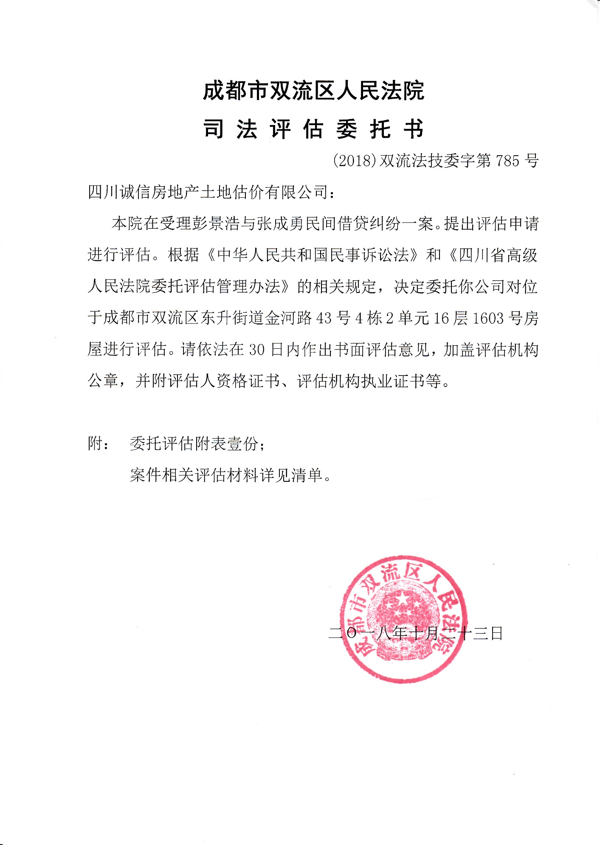

估价对象位置示意图
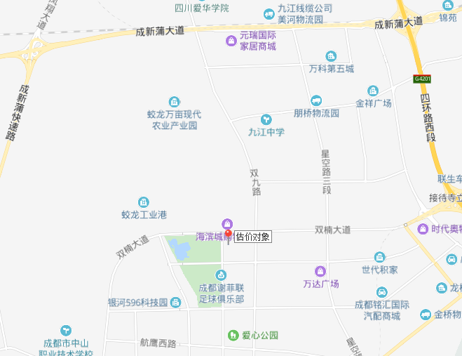

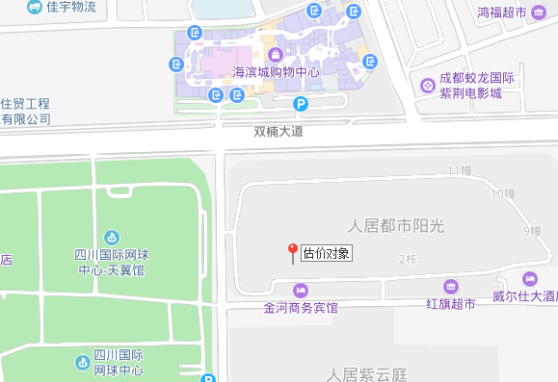

估价对象实地查勘情况
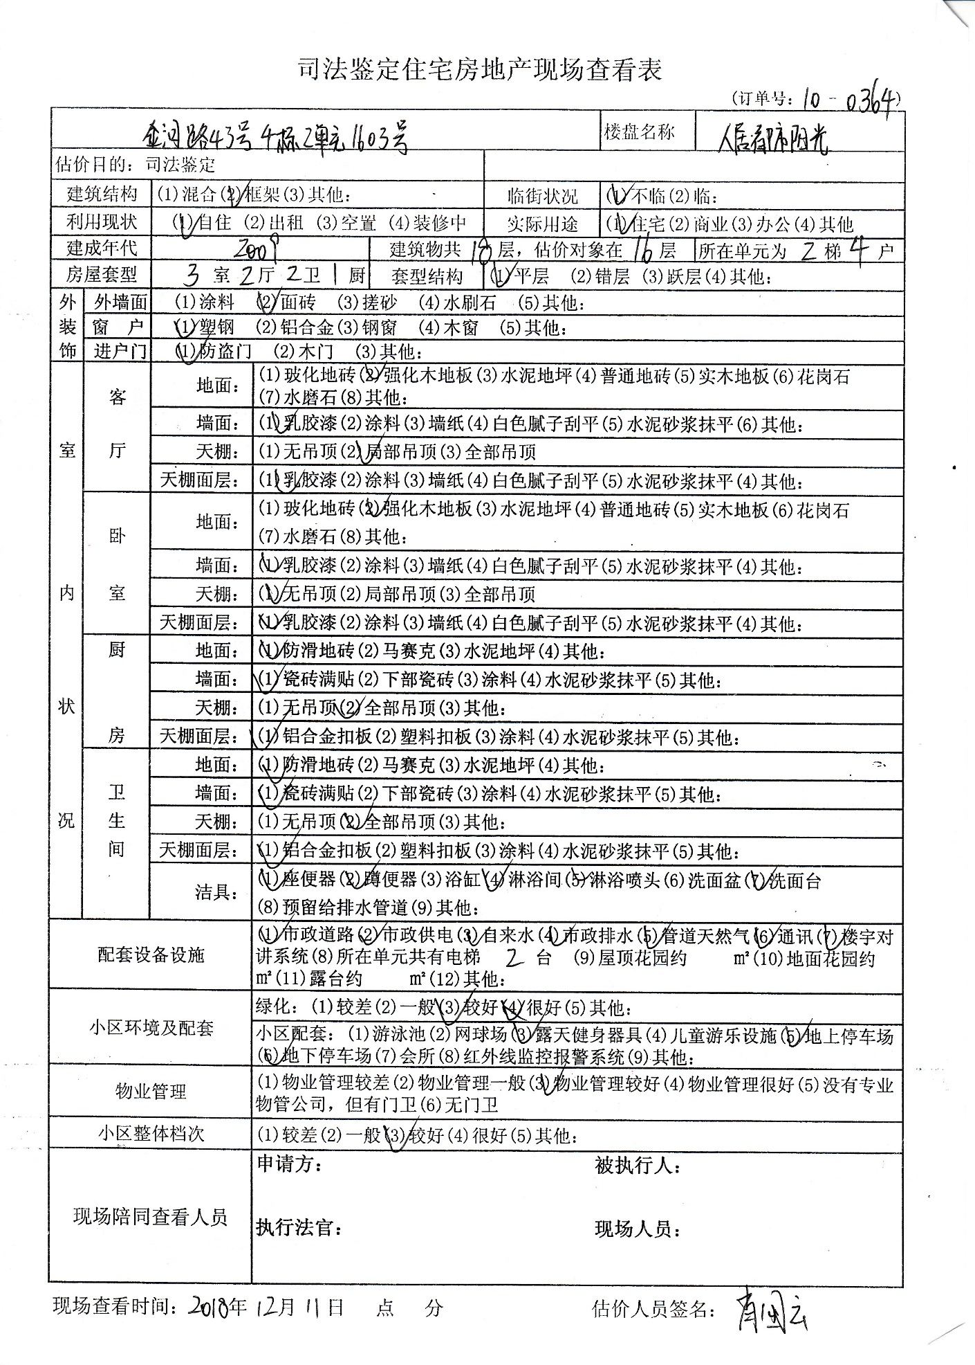

估价对象照片

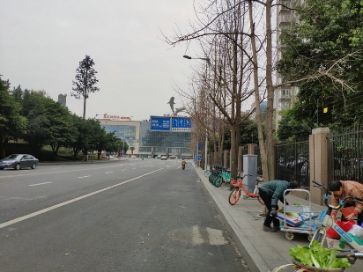 |  | 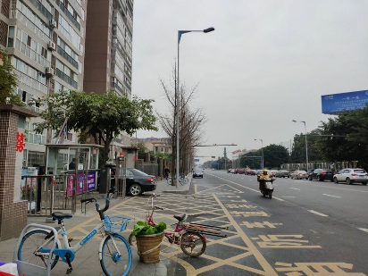
◆估价对象临街状况 |  | ◆估价对象小区入口 |  | ◆估价对象街道门牌号
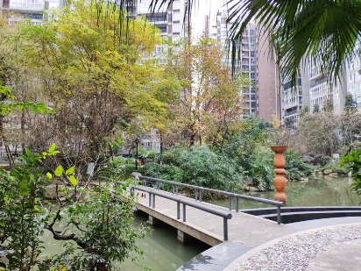 |  | 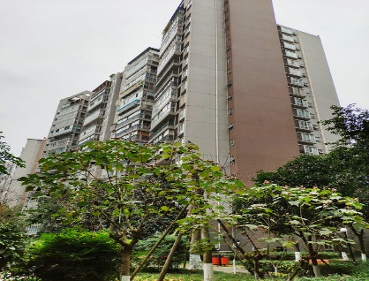
◆估价对象小区内部环境 |  | ◆估价对象所在建筑物外观 |  | ◆估价对象栋号
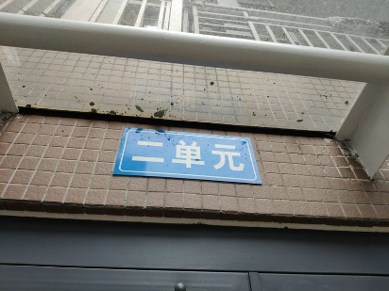 |  | 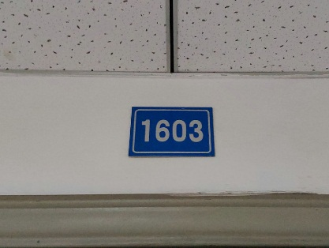 |  | 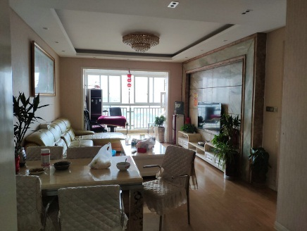
◆估价对象单元号 |  | ◆估价对象入户门牌号 |  | ◆估价对象室内
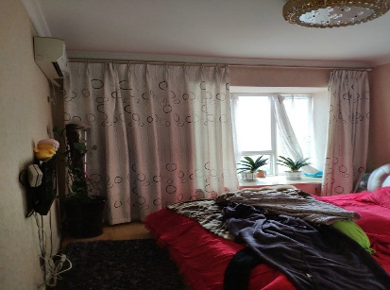 |  | 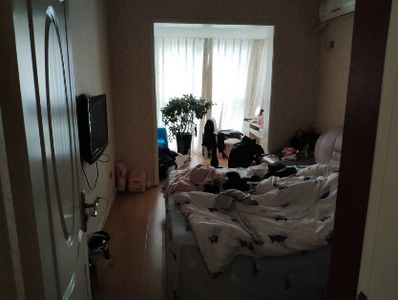 |  | 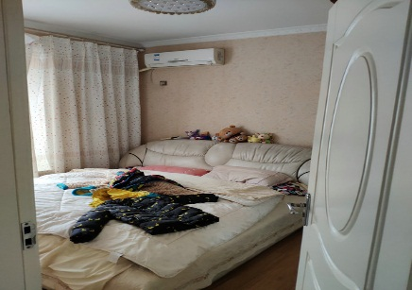
◆估价对象室内 |  | ◆估价对象室内 |  | ◆估价对象室内
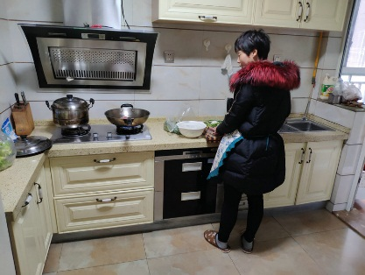 |  | 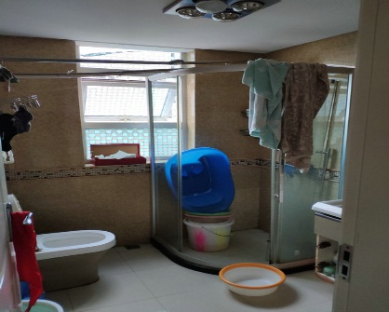 |  | 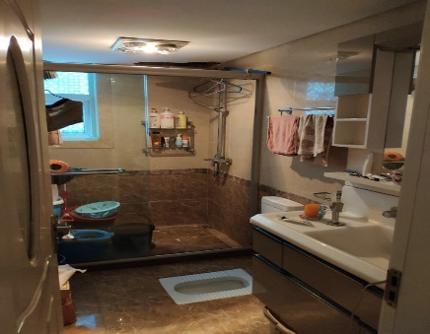
◆估价对象室内 |  | ◆估价对象室内 |  | ◆估价对象室内

可比实例（交易实例）位置图和外观照片

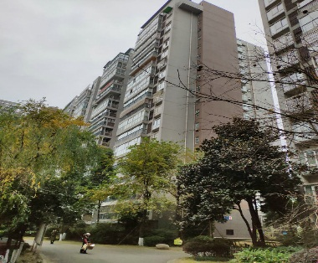 |  | 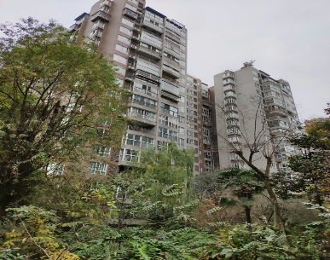 |  | 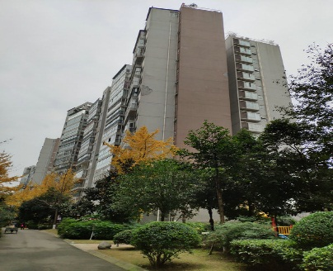
◆可比实例1 建筑物外观 |  | ◆可比实例2 建筑物外观 |  | ◆可比实例3建筑物外观

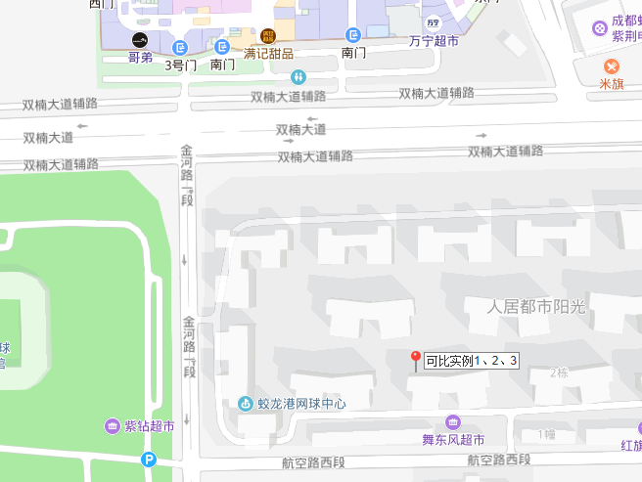

可比实例（租赁实例）位置图和外观照片

◆可比实例1 建筑物外观 |  | ◆可比实例2 建筑物外观 |  | ◆可比实例3建筑物外观

企业名称变更核准通知书

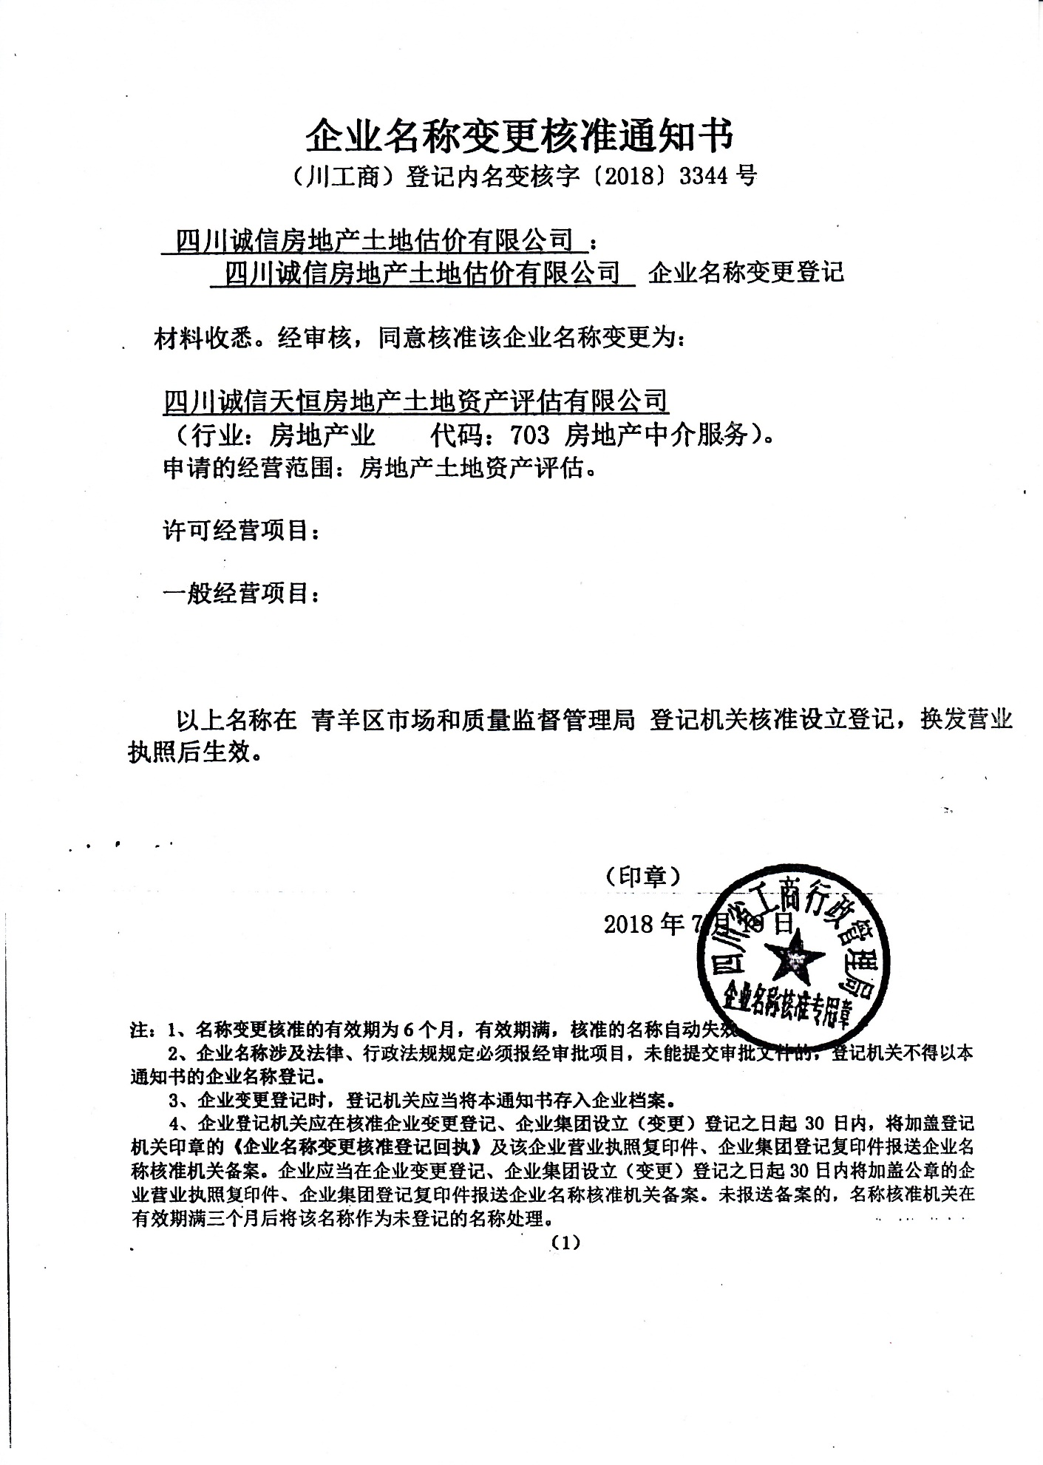

营业执照
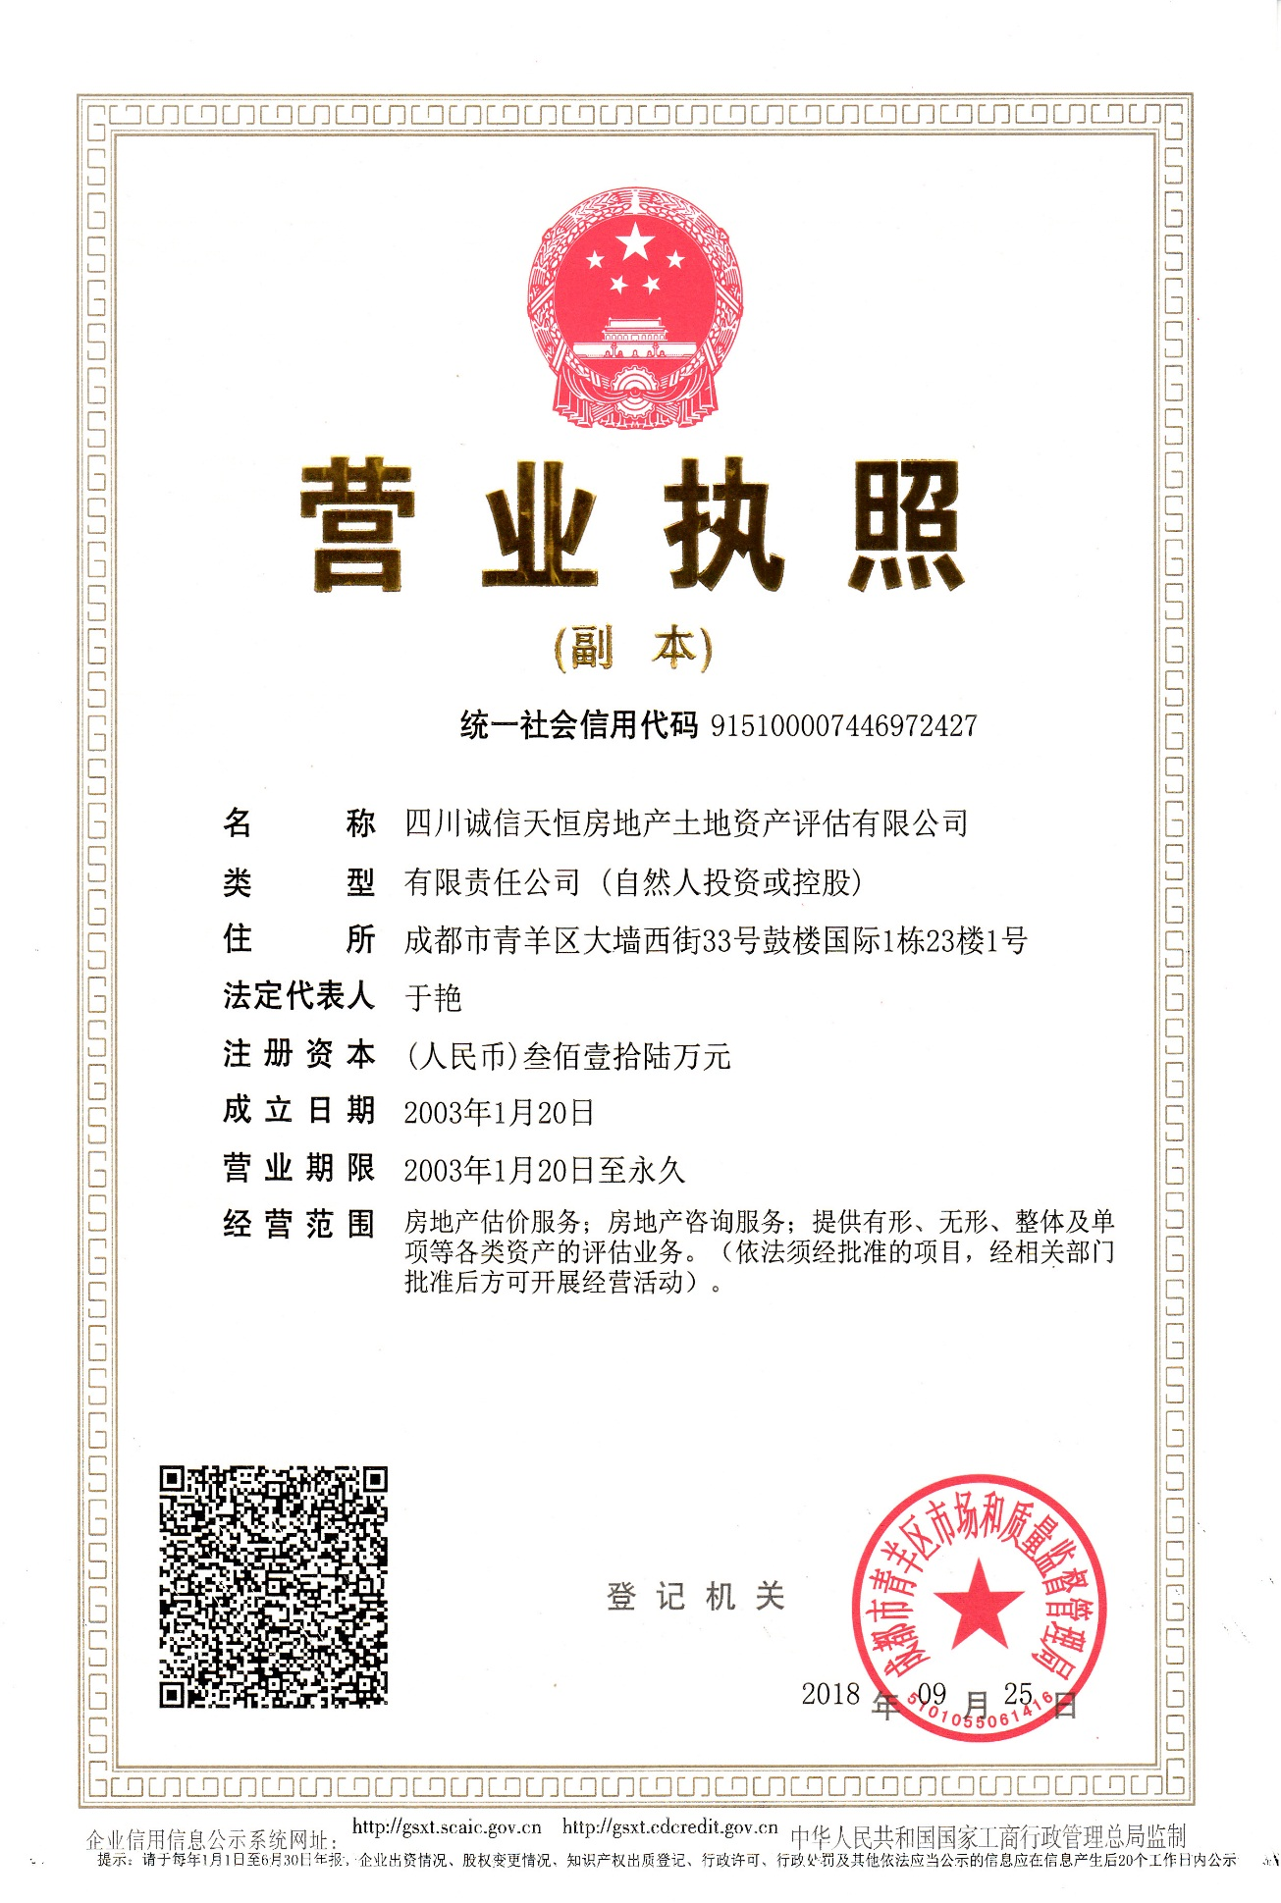
备案证书
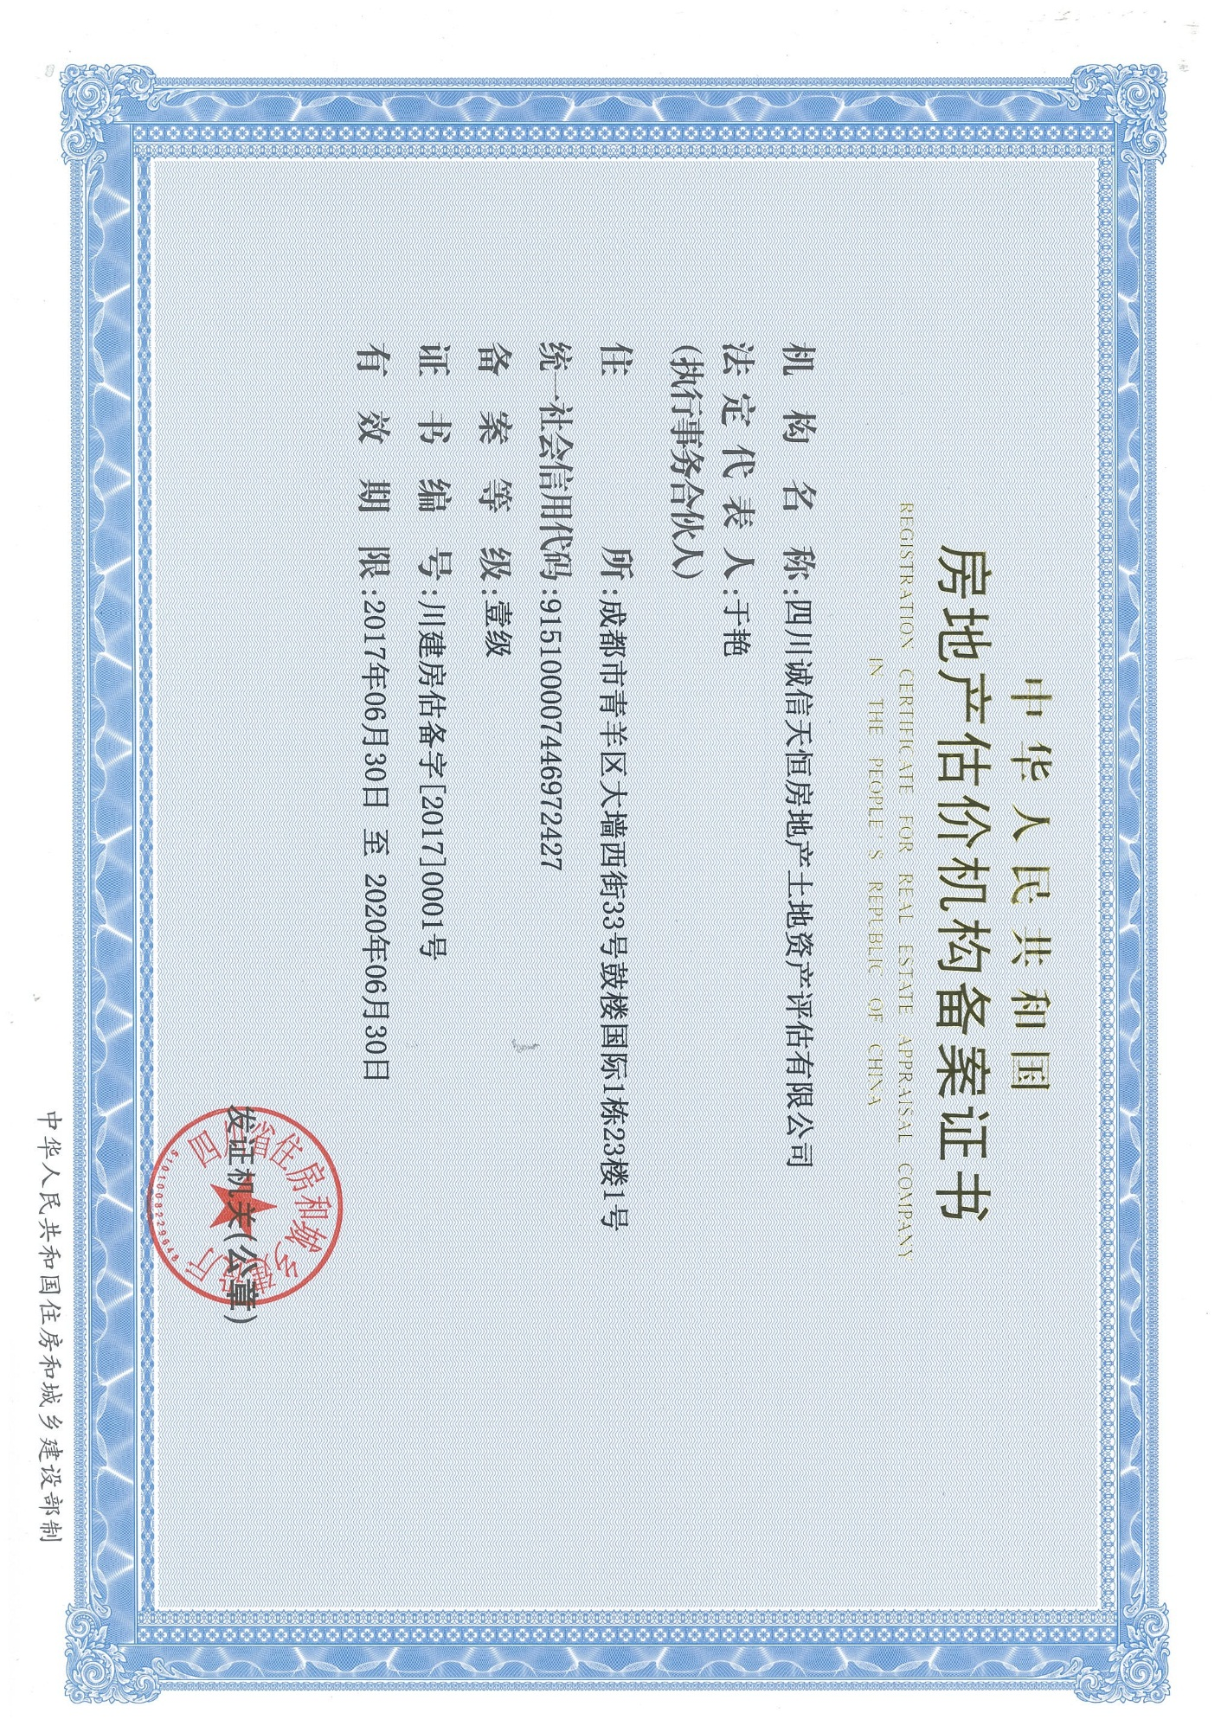
注册房地产估价师资格证书
